RIPASSA LE PAROLE TRATTEGGIATE. COPIA IL NOME DEI SIMBOLI DELL’ESTATE. COLORA COME PIACE A TE.

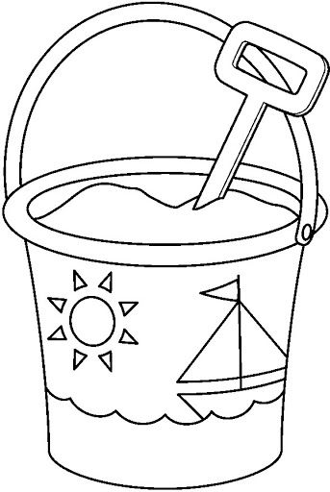  BUCKET  ---------------------------------------------------------__ | 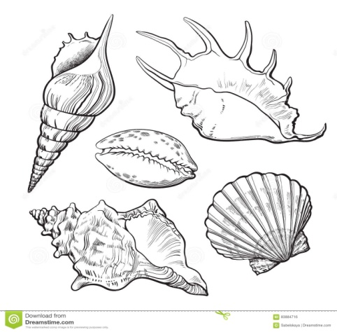  SEASHELLS  ---------------------------------------------------------_
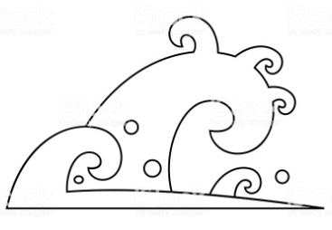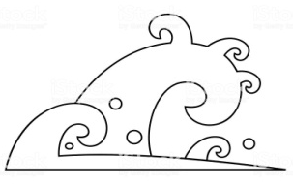  SEA  ---------------------------------------------------------_ | 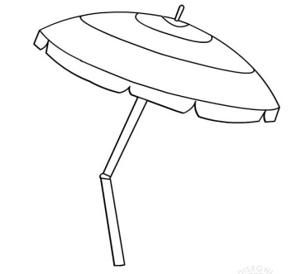  BEACH UMBRELLA  ---------------------------------------------------------_
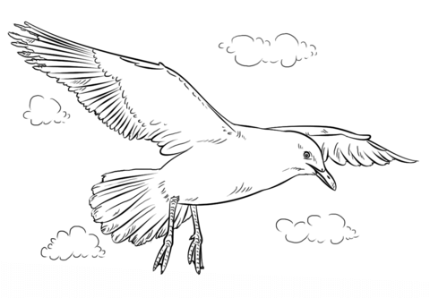  SEAGULL  ---------------------------------------------------------_ | 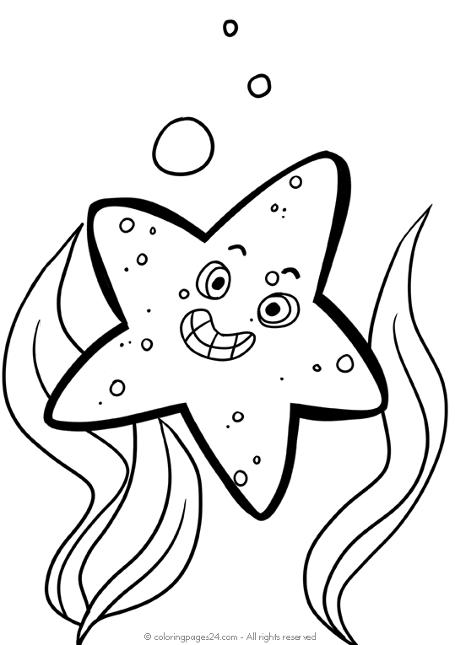  STARFISH  ---------------------------------------------------------_
By Teacher Marilù

